Nama : Muhammad Fadilah

Test Soal 1:

Pertanyaan: Mengukur algoritma berfikir:

Jawab: Membuat aplikasi stok kadaluarsa Pegawai A dapat melihat stok barang yg sudak kadaluarsa dengan menggunakan filter kadarluasa atau yg mendekati kadaluarsa misalnya expired 1 bulan, 3 bulan, 6 bulan atau custom, dan dilengkapi informasi produk, dan system dapat di format ke exel atau pdf.

Test Soal 2:

Pertanyaan: Penguasaan terhadap query

Jawab:

**1.)** create table tbl_gudang(kode_gudang int, nama_gudang varchar(50), Alamat varchar(200), PRIMARY KEY(kode_gudang));

create table tbl_barang(kode_barang int, nama_barang varchar(50), harga_barang int, jumlah_barang int, expired_barang date,gudang_id int(11), PRIMARY KEY(kode_barang), FOREIGN KEY(gudang_id)REFERENCES tbl_gudang(kode_gudang),index(gudang_id),index(expired_barang));

**2.)** DELIMITER $$

CREATE PROCEDURE stok_barang (IN masuk INT, IN keluar INT)

BEGIN

SET @query = CONCAT(

'SELECT g.kode_gudang, g.nama_gudang,g.alamat, b.kode_barang, b.nama_barang, b.harga_barang, b.jumlah_barang, b.expired_barang ',

'FROM tbl_gudang g ',

'JOIN tbl_barang b ON g.kode_gudang = b.gudang_id ',

'ORDER BY g.kode_gudang, b.kode_barang ',

'LIMIT ', masuk, ', ', keluar

);

PREPARE cek FROM @query;

EXECUTE cek;

DEALLOCATE PREPARE cek;

END$$

CALL stok_barang(0,10);

3.) DELIMITER $$

CREATE TRIGGER cek_kadaluarsa

AFTER INSERT ON tbl_barang

FOR EACH ROW

BEGIN

IF (NEW.expired_barang < CURDATE()) THEN

SIGNAL SQLSTATE '45000'

SET MESSAGE_TEXT = 'Barang telah kadaluarsa';

END IF;

END$$

Kadaluarsa:

INSERT INTO tbl_barang VALUES (3,'Produk B', 15000, 30, '2023-11-12',1);

**3.) Step-step menjalankan program**:

a.) Pertama semua menu tidak dapat di buka kecuali kita login terlebih dahulu:

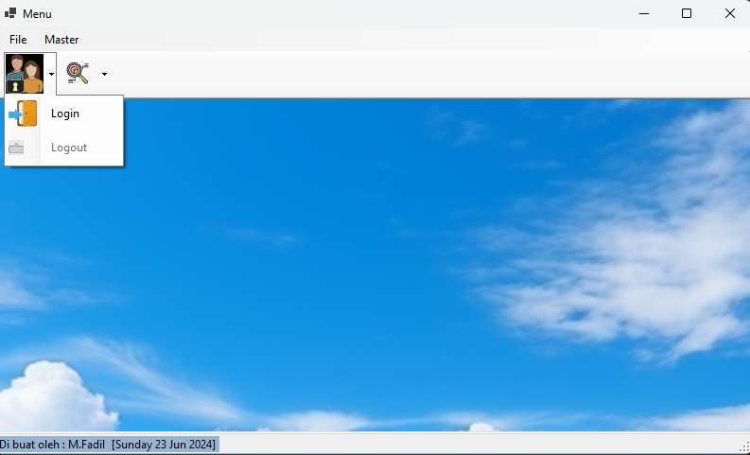

b.) Setelah itu login terlebih dahulu

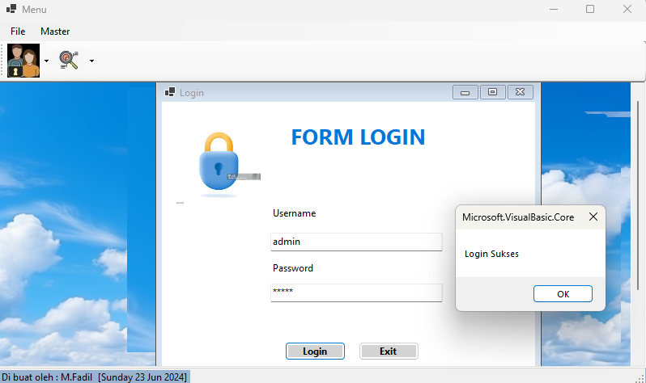

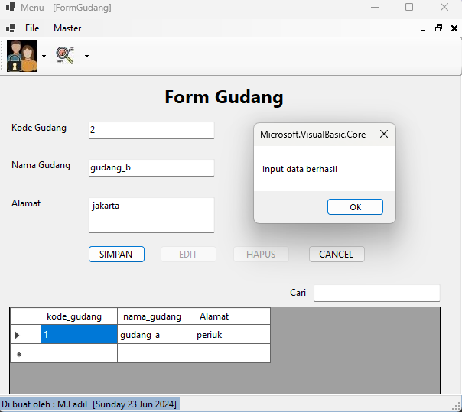c.) Setelah Berhasil Login maka menu akan kebuka semua setelah itu masuk form Gudang;

d.) Setelah itu Edit Gudang

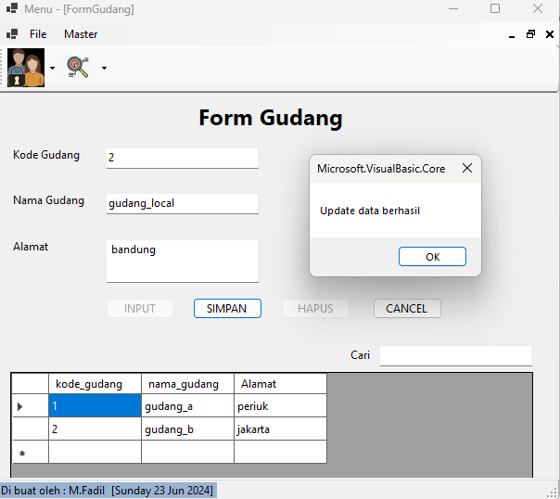

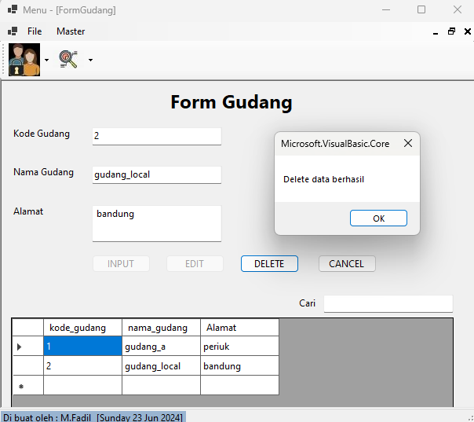e.) Delete Gudang

f.) Setelah itu keluar dan masuk ke menu barang Gudang_id harus sesuai kode_gudang

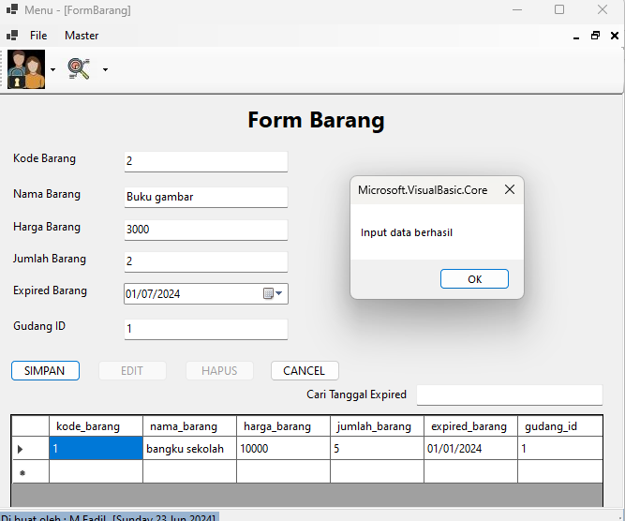

g.) setelah itu Edit Barang

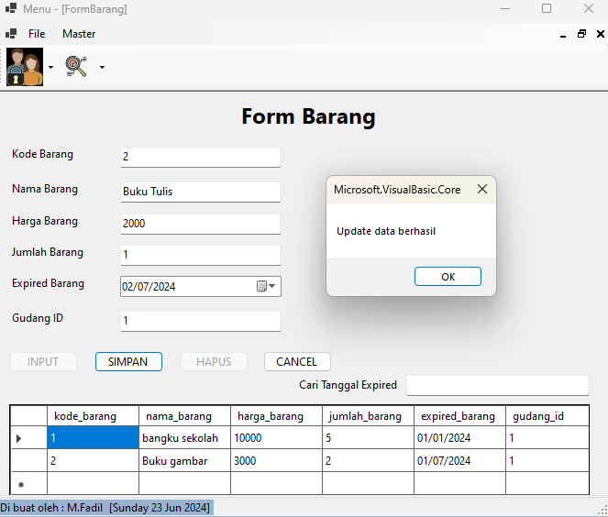

h.) Setelah itu Delete barang, Ok barang berhasil di delete

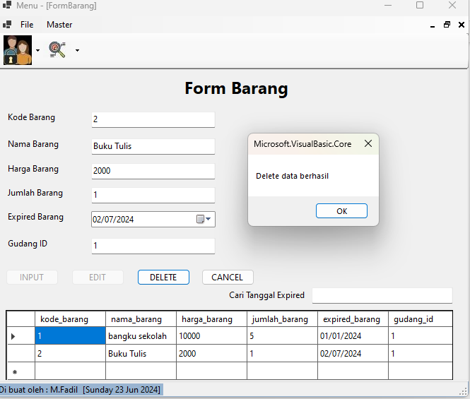

i.) Setelah itu sebelum di Filter Data Gudang berdasarkan Nama barang

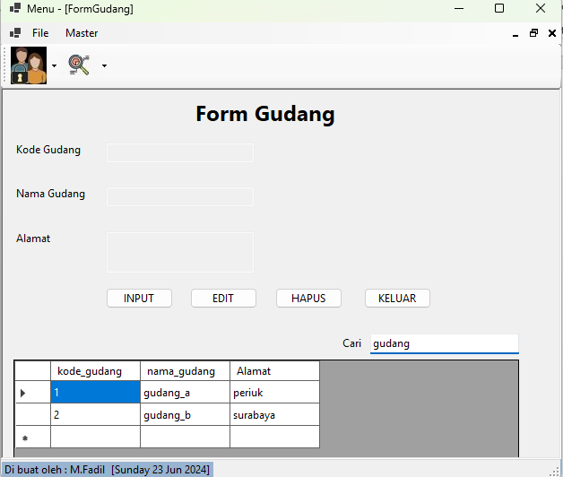

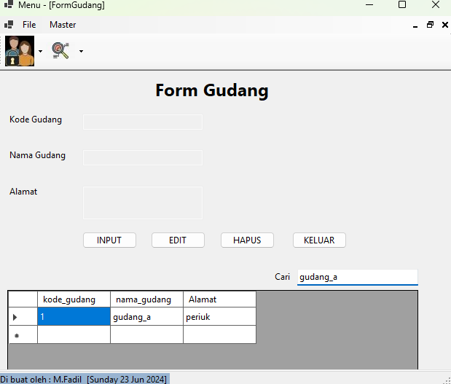j.) Setelah di filter

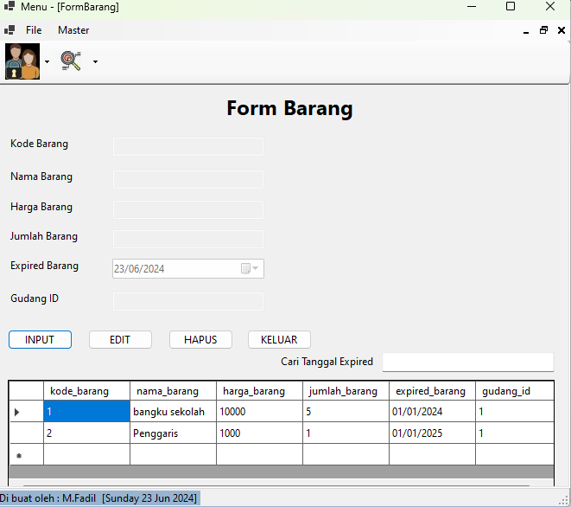k.) Filter Data Barang berdasarkan tanggal Sebelum

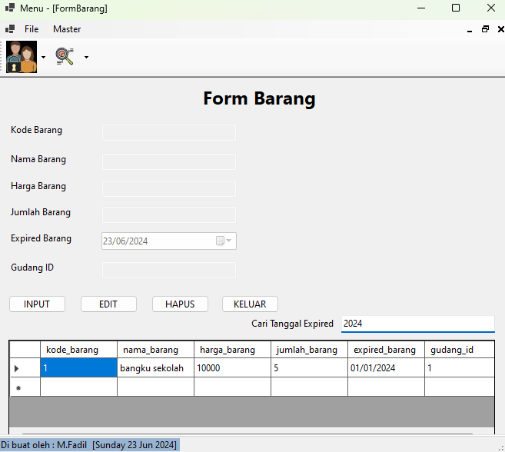l.) Sesudah di Filter berdasarkan tanggal